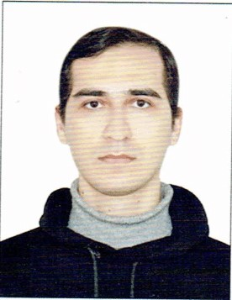 | РЕЗЮМЕ  На должность НR (Human resources)  Специалиста отдела кадров,  Юриста консультанта  ФИО: Зангиев Мовсар Абдул-Саламович  Телефон: 8964 057 83 32 (WhatsApp, Telegram(@zang1ev))  Дата Рождения: 14.11.2000
Образование | Закончил с отличием (на красный диплом) ФГБОУ ВО "Ингушский государственный университет" по направлению подготовки 40.03.01 Юриспруденция. (Диплом приложен). За годы учёбы занимал 1-ые места в различных олимпиадах и студенческих конкурсах, в том числе в телевизионной олимпиаде «Умники и Умницы», а также «Студент года» и др. (документы приложены)  Дата обучения: 2018 – 2022 гг.  На данный момент обучаюсь на 1-ом курсе магистратуры Российского экономического университета имени Г. В. Плеханова по направлению подготовки Юриспруденция.
Есть ли у меня свой ноутбук? | Да
Город/село проживания | Республика Ингушетия, г. Назрань, а-о. Насыр-Кортский, ул. Тумгоева 27
Опыт Работы | С декабря 2021 по май 2022 работал в Региональном Исполнительном Комитете Республики Ингушетия Всероссийской политической партии «Единая Россия», где выполнял работу специалиста отдела кадров, а также юрисконсульта.  Знаю судебную практику. Защищал интересы ответчика в суде в качестве представителя. Писал возражения на исковые заявления. Благополучно защищал интересы представляемой мной организации. А также всегда добивался положительного решения суда для своего работодателя.  Разбираюсь в языках программирования, что может помочь мне подбирать востребованных и качественных программистов на рынке IT. Владею HTML 5, SCC 3, Python, на курсах «Университета Иннополис» проходил обучение по языку программирования JavaScript, и на данный момент освоил JavaScript-библиотеку – React.
Навыки/знания | Отлично знаю трудовое законодательство, порядок ведения кадрового делопроизводства, владею технологией поиска и отбора персонала.  Знаю современные методики оценки персонала, умею построить систему адаптации и мотивации.
E-Mail | z4ng1ew@gmail.com

